TUGAS 2

Sistem Informasi Manajemen
Nama : Adi Saepul Anwar NPM : 43A87006200129
Kelas : S1/TI/03/A/M

Mencari flow dari modul Sistem Informasi Akuntansi (Bab Pembelian)

Menurut Mulyadi (2010:301) prosedur pembelian dimulai dari adanya kebutuhan barang atau jasa sampai barang atau jasa yang dibeli diterima. Meliputi prosedur-prosedur sebagai berikut:
- Prosedur permintaan pembelian.
Dilakukan oleh bagian gudang dengan mengajukan surat permintaan pembelian kepada bagian pembelian.
- Prosedur permintaan penawaran harga dan pemilihan pemasok.
Dilakukan oleh bagian pembelian untuk menentukan harga barang yang sesuai dengan kualitas yang dibutuhkan.
- Prosedur order pembelian.
Dilakukan oleh bagian pembelian dengan mengisai surat order pembelian kepada pemasok yang dipilih.
- Prosedur penerimaan barang.
Dilakukan oleh bagian penerimaan barang dengan melakukan pemeriksaan atas jenis, kuantitas dan mutu barang yang diterima dari pemasok kemudian membuat laporan penerimaan barang dari pemasok.
- Prosedur pencatatan utang.
Dilakukan oleh bagian akuntansi untuk melakukan pencatatan utang dengan membandingkan formulir order pembelian, laporan penerimaan barang, dan faktur dari pemasok.
- Prosedur distribusi pembelian.
Adalah distribusi dari rekening yang didebet dari transaksi pembelian untuk pembuatan laporan. Berikut adalah prosedur dalam sistem pembelian :

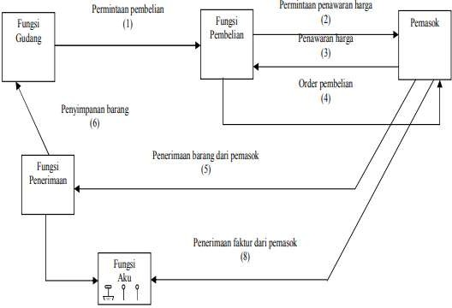

Dalam BAB Pembelian terdapat juga siklus dalam pembelian dan pengeluaran uang, diantaranya :

- Order Pembelian dan laporan penerimaan barang
- Distribusi pembelian dan biaya
- Prosedur utang (voucher)
- Prosedur pengeluaran uang dan kas kecil

Kebutuhan dan Dokumen Pembelian

Kebutuhan sebuah barang diperoleh dari hasil pendataan stok yang dilakukan oleh bagian gudang, kemudian jika terjadi kekurangan beberapa barang untuk jangka waktu tertentu maka akan diterbitkan dokumen-dokumen yang di butuhkan, demi terlaksananya kagiatan pembelian sebuah barang untuk kegiatan produksi, diantaranya :
- Surat Permintaan Pembelian
Surat Permintaan Pembelian adalah sebuah surat yang dibuat oleh bagian gudang kemudian dikirimkan pada bagian pembelian. Setelah itu diproses pada bagian pembelian. Surat ini bermaksud menyampaikan berbagai barang kebutuhan yang dibutuhkan untuk kelangsungan proses produksi.

- Surat Permintaan Penawaran Harga
Surat Permintaan Penawaran Harga adalah sebuah surat tindak lanjut dari Surat Permintaan Pembelian yang di buat oleh bagian gudang kemudian di proses oleh bagianpembelian. Surat ini diperuntukan kepada pemasok barang kebutuhan. Surat ini bermaksud untuk mengajukan harga kepada pemasok, kemudian akan dikirim surat balasan dari pemasok berupa surat penawaran harga. Kemudian bagian pembelian membuat perbandingan harga dari harga permintaan yang di ajukan.

- Surat Order Pembelian
Surat Order Pembelian adalah surat lanjutan yang di buat oleh bagian pembelian yang berdasarkan dari hasil perbandingan antara surat permintaan penawaran dan surat penawaran barang. Kemudian surat ini akan dikirimkan bersama lampiran lainnya (Surat Permintaan Penawaran Harga dan Surat Penawaran Barang).

- Laporan Penerimaan Barang
Laporan Penerimaan barang merupakan seberkas dokumen yang dikirimkan oleh pemasok bersama barang-barang yang terlampir dalam Surat Order Pembelian dan Surat Tagihan yang harus di bayarkan.

- Surat Perubahan Order
Surat Perubahan Order adalah surat yang di buat dikarenakan terjadi kesalahan pada pemesanan ataupun pada saat pengiriman barang oleh bagian pembelian dan gudang setelah dilakukan pemerikasaan barang yang dating. Surat ini juga dapat berupa berita acara jika terjadi kerusakan pada saat pengiriman barang.

- Bukti Kas Keluar
Bukti Kas Keluar adalah surat bukti pembayaran dari barang yang telah dibeli dan masuk ke dalam gudang. Surat ini di buat oleh bagian akuntansi diketahui oleh bagian gudang dan bagian pembelian, kemudian diserahkan kepada manajer sebagai laporan keuangan.

Laporan atau Informasi Yang Diperlukan
- Jenis persediaan yang telah mencapai titik pemesanan kembali (reorder point).
- Order pembelian yang telah dikirim ke pamasok.
- Order pembelian yang telah dipenuhi oleh pemasok.
- Total saldo utang dagang pada tanggal tertentu.
- Saldo utang dagang kepada pemasok tertentu.
- Tambahan kuantitas dan harga pokok persediaan dari pembelian.

Aliran Dokumen
Flowchat aliran dokumen pada setiap bagian :
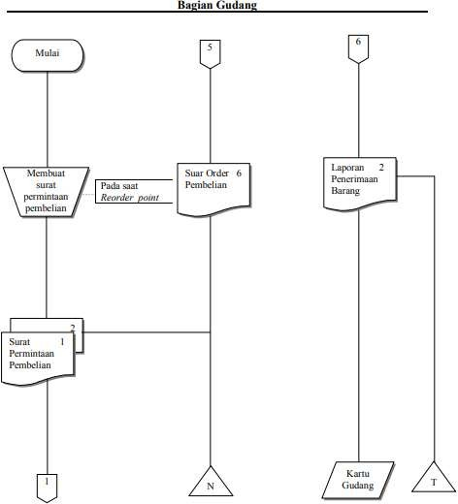

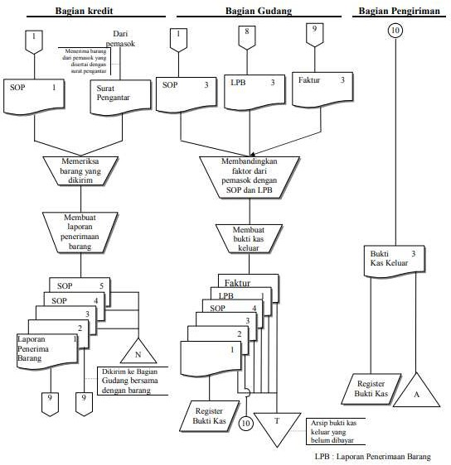
Catatan :
SPP : Surat Permintaan Pembelian SOP : Surat Order Pembelian
SPPH : Surat Permintaan Penawaran Harga SPH : Surat Penawaran Harga
PH : Penawaran Harga

Dalam aliran dokumen terdapat beberapa bagian yang terlibat dan saling berhubungan.
Dimulai dari bagian gudang, pemberkasannya diproses pada bagian pembelian. Setelah penawaran barang disetujuii oleh kedua pihak (perusahaan dan pemasok) barang akan dikirim oleh pemasok dan di terima oleh bagian penerimaan barang . Setelah barang di terima, berkas tagihan pembelian akan diproses di bagian akuntansi . Selanjutnya bagian gudang akan membuat kartu persedian stok barang.

Table Pembelian
Tabel dan kolom yang dibutuhkan dalam proses pembelian adalah :

Tabel Stok Barang
Kode Barang
Nama Barang
Barang Masuk
Barang Keluar
Saldo Barang
Tabel Permintaan Pembelian Barang
Kode Barang
Titik Pemesanan Kembali
Kuantitas yang di pesan
Tanggal pemesanan
Nomor kontrak
Nomor SOP
Pemasok
Dalam stok & sedang di pesan
Permintaan
Saldo barang
Kuantitas di pesan
Harga
Tanggal diperlukan
Keterangan

Tabel Permintaan Penawaran Harga
Kuantitas
Nomor Part
Harga Satuan
Potongan
Harga Bersih
Keterangan
Tabel Perubahan Order (Opsional)
Order awal
Perubahan
Kode
Kuantitas
Harga Satuan
Total Harga
Keterangan

Tabel Pemasok
Nama Perusahaan
Barang
Harga pembelian terakhir (Satuan)
Contact Person
Tabel Pembayaran
Nomor Faktur / Struk
Tanggal
Nomor Rekening
Keperluan
Jumlah
Keterangan

